ДИРЕКТОР

Отдел

№ 1

Отдел

№ 2

Отдел

№ 3

Отдел

№ 4

Отдел

№ 5

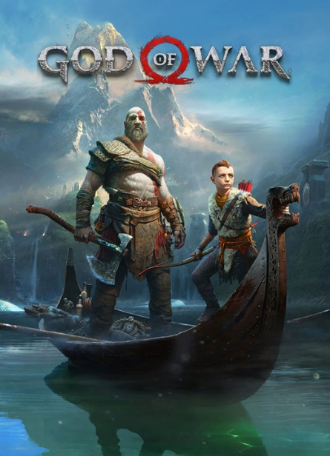Прошло много лет с тех пор, как Кратос свершил свою месть над богами Олимпа и даровал силу Надежды всему человечеству. Кратос покинул Грецию и ныне живёт отшельнической жизнью на далёком севере, в суровом мире Скандинавских богов и монстров, именуемом местными Мидгардом. Там он нашёл любовь в лице смертной женщины-воина Фэй, которая родила от спартанца сына Атрея. Мальчик рос с матерью, которая учила его охоте и стрельбе из лука «Когтя», который сама ему сделала, разным языкам в Девяти Миров, а также рассказывала ему о богах и обитателях Мидгарда. В то время Кратос мало уделял внимания сыну, предпочитая своё одиночество, стараясь скрыть как своё прошлое, так свою божественную сущность. Однако Фэй умерла, оставив Кратосу свой боевой топор «Левиафан» и просьбу сжечь её, а прах развеять «на самой высокой точке Девяти Миров». Также она просит позаботиться об Атрее.

**Внимание! Спасибо за внимание!**



С Новым 2022 годом!